Associazione Volontari Animalisti
_{C.L.A.M.A. RAVENNA ONLUS}
(www.assclama.org)
INVITA AMICI E SOSTENITORI ALLA
SUPER INIZIATIVA DI ALL INK TATOO RAVENNA!

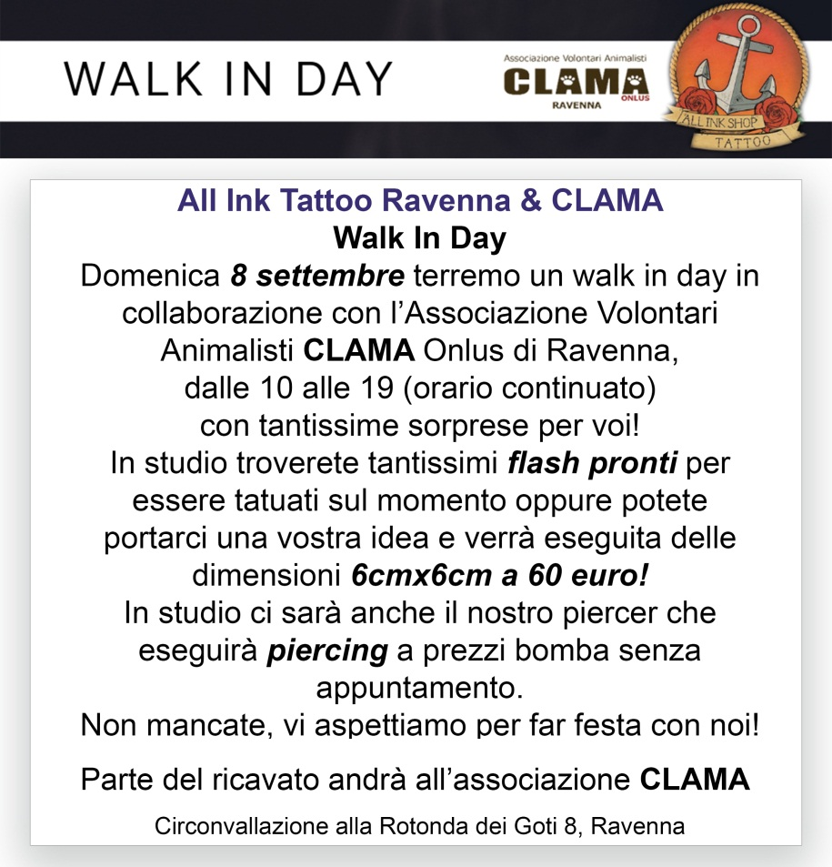
VI ASPETTIAMO NUMEROSI!!

